САНКТ-ПЕТЕРБУРГСКИЙ ГОСУДАРСТВЕННЫЙ УНИВЕРСИТЕТ
Факультет прикладной математики-процессов управления
Программа бакалавриата
“Большие данные и распределенная цифровая платформа”

ОТЧЁТ
По лабораторной работе № 4
По дисциплине “Алгоритмы и структуры данных”
Вариант 711.5.4.3.3.5

Студент гр. 24Б16-пу
Митусов И.А.

Преподаватель
Дик А.Г.

Санкт-Петербург
2025 г.

Оглавление
1. Цель работы 3
2. Описание задачи 3
3. Теоретическая часть 3
3.1. Методы восстановления пропусков 3
3.2. Алгоритм кластеризации 3
3.3. Метод SFS для выбора признаков 4
4. Основные шаги программы 4
5. Блок-схема программы 4
6. Описание программы 4
7. Рекомендации пользователя 5
8. Рекомендации программиста 6
9. Исследование 6
10.1. Сравнительный анализ точности восстановления 7
10.2. Динамика погрешности от объема пропусков 7
10.3. Влияние объема выборки 7
10.4. Интерпретация превосходства метода моды 8
10.Вывод 8

1. Цель работы
Изучить и реализовать алгоритмы восстановления пропущенных значений в данных, проведение кластеризации и классификации восстановленных данных. В ходе работы проводится сравнительный анализ эффективности методов заполнения пропусков (мода и сплайн-интерполяция) на датасетах различного объема.

2. Описание задачи
В данной лабораторной работе требуется:
- Подготовить три датасета (30к, 75к, 250к записей).
- Реализовать механизм внесения искусственных пропусков «выбросами» (блоками 2x2, 4x4 и т.д.) в объеме 3%, 5%, 10%, 20%, 30%.
- Реализовать методы заполнения пропусков: заполнение модой и сплайн-интерполяция.
- Выполнить кластеризацию методом CURE и классификацию kNN.
- Провести автоматизированный отбор наиболее информативных признаков.
- Оценить погрешность восстановления и сравнить результаты на оригинальных и испорченных данных.

3. Теоретическая часть

3.1. Методы восстановления пропусков
- Заполнение модой: Простейший метод, при котором пропуск заменяется наиболее часто встречающимся значением признака. Подходит для категориальных и дискретных данных.
- Сплайн-интерполяция: Метод построения гладкой кривой через известные точки данных. В работе используется кубический сплайн k=3, позволяющий восстановить локальные тренды в данных.

3.2. Алгоритм кластеризации
CURE (Clustering Using Representatives) использует набор репрезентативных точек для каждого кластера, что позволяет находить кластеры сложной формы.
- Расстояние: Расстояние на основе корреляции Пирсона (d = 1 - r).
- Качество: Метрика компактности кластеров, оценивающая плотность распределения точек относительно центроидов.

3.3. Метод SFS для выбора признаков
SFS (Sequential Forward Selection) — жадный алгоритм, который поочередно добавляет признаки, максимально улучшающие целевую метрику (силуэт или точность классификации), пока не будет достигнут оптимум.

4. Основные шаги программы
- Инициализация: Загрузка исходного CSV-файла.
- Анализ: Расчет базовой статистики (среднее, медиана, мода) и визуализация распределений.
- Моделирование повреждений: Генерация пропусков заданного объема блочными структурами.
- Восстановление: Применение выбранного алгоритма (Mode/Spline) к поврежденным столбцам.
- Оптимизация: Запуск SFS для выбора лучших признаков.
- Группировка: Кластеризация методом CURE и (при наличии меток классов) классификация kNN.
- Статистический отчет: Сравнение оригинальных значений с восстановленными для вычисления относительной ошибки.

5. Блок-схема программы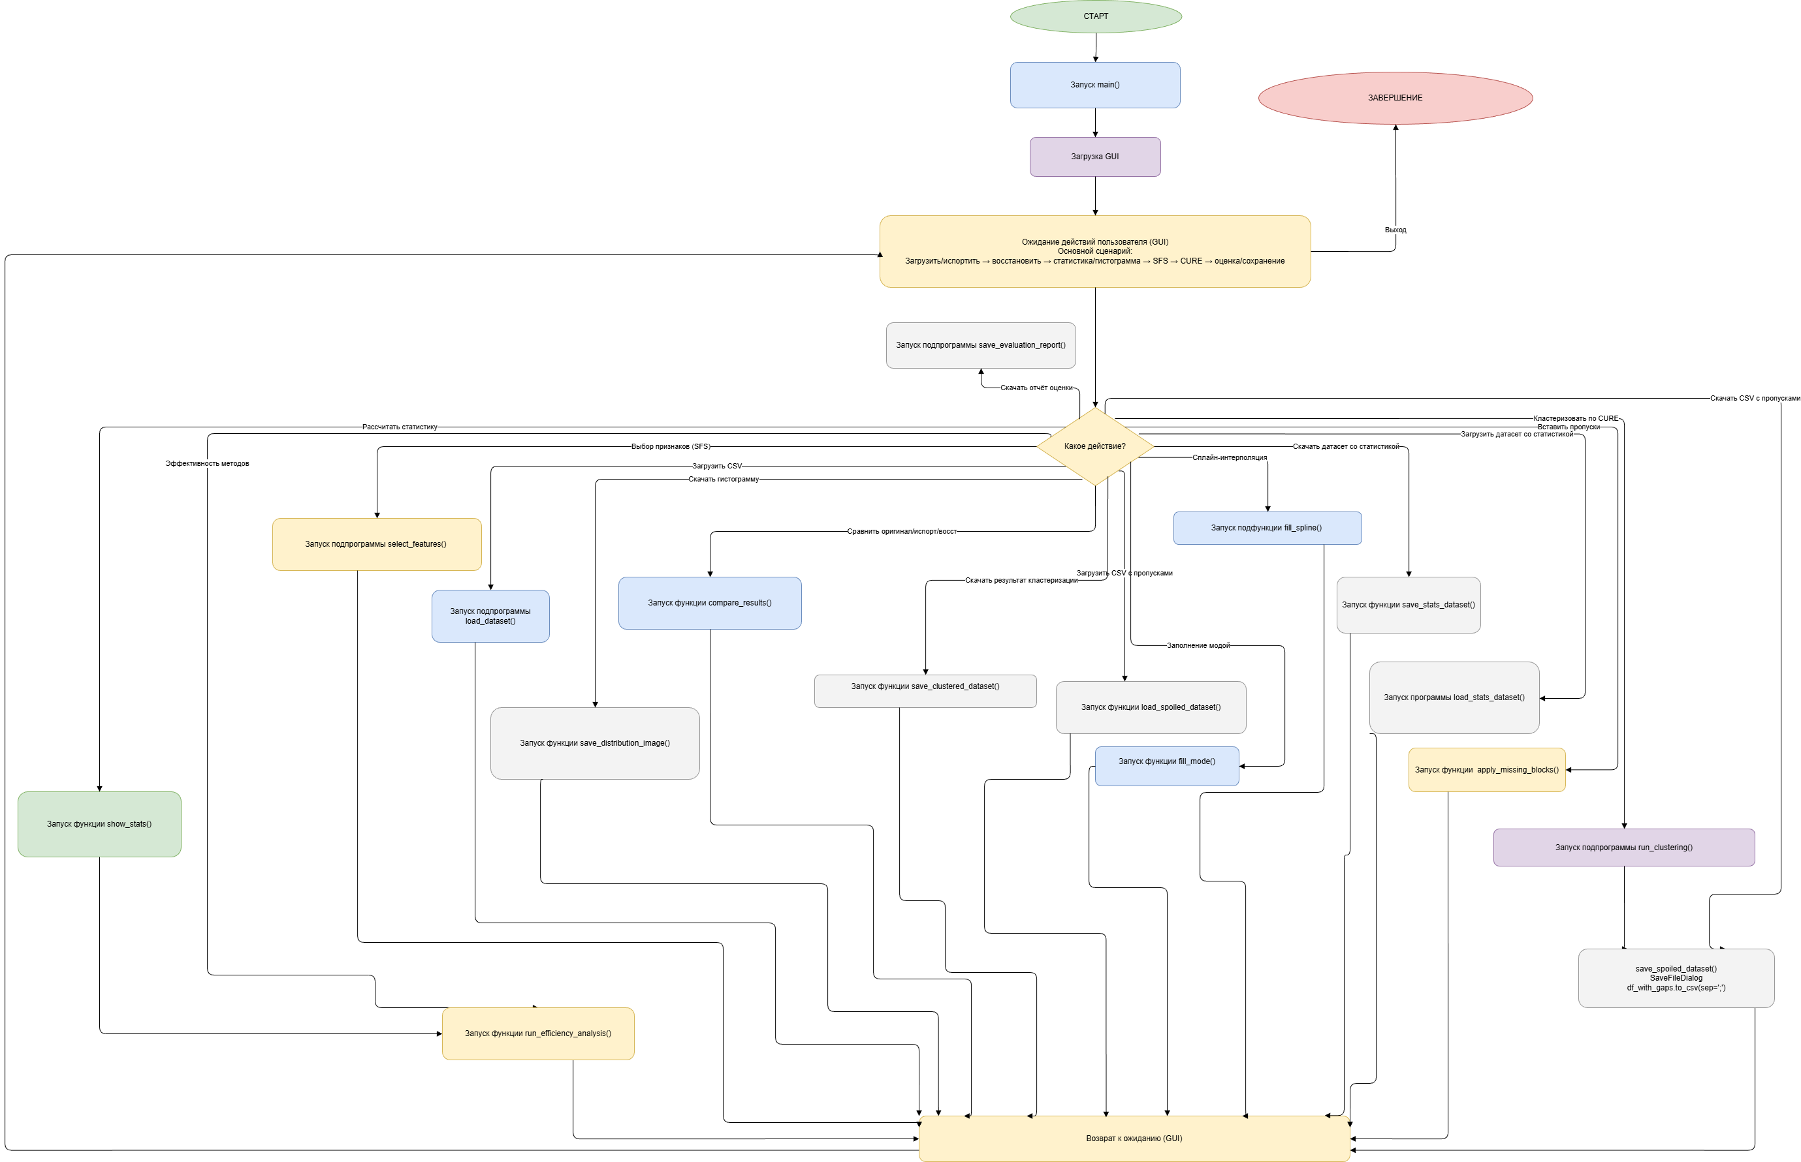
Рис 5.1 Блок-схема

6. Описание программы
Программа реализована на языке Python с использованием библиотеки PyQt5 для графического интерфейса. Ниже представлены основные программные компоненты.
Таблица 1. Основные классы
Класс | Описание
AlgoWindow | Основной класс графического интерфейса, управляет логикой взаимодействия и отображения.
CureClusterer | Реализация алгоритма кластеризации CURE с использованием репрезентативных точек.
Таблица 2. Основные функции и методы
Функция / Метод | Описание
correlation_distance | Реализация метрики расстояния на основе корреляции Пирсона.
perform_sfs | Алгоритм последовательного выбора признаков для оптимизации кластеризации.
compare_efficiency_full | Автоматизированный тест для оценки точности восстановления данных на разных объемах.
_restore_missing | Внутренний метод для применения алгоритмов заполнения.
_insert_block_nans | Функция для внесения пропусков в датасет заданными блоками (матрицами).
Таблица 3. Глобальные константы и параметры
Константа | Значение | Описание
SPLINE_ORDER | 3 | Порядок кубического сплайна для интерполяции.
REL_ERROR_CLIP | 10.0 | Порог ограничения относительной ошибки для исключения выбросов при делении.
SCORE_EPS | 1e-6 | Эпсилон для сравнения метрик качества кластеризации.

7. Рекомендации пользователя
Для корректной работы с программным комплексом придерживайтесь следующего алгоритма:
- Загрузка данных: Нажмите кнопку «Загрузить CSV» и выберите файл датасета. Обратите внимание, что ожидаемый разделитель — точка с запятой (;). Программа автоматически определит числовые столбцы.
- Анализ исходного состояния: Нажмите «Рассчитать базовую статистику». Это позволит увидеть распределение данных на графике и убедиться, что выборка загружена без ошибок.
- Имитация пропусков: Выберите желаемый процент потерь (например, 10%) и нажмите «Вставить пропуски». Программа внесет «выбросы» блоками, имитируя технический сбой датчиков.
- Восстановление: Выберите метод заполнения в выпадающем списке и нажмите «Восстановить пропуски».
- Кластеризация: Используйте кнопку «Найти лучшие признаки (SFS/ADD)», чтобы программа сама определила наиболее важные параметры для разделения на группы, после чего запустите процесс CURE.
- Сохранение: Результаты можно сохранить в форматах CSV (датасеты) или текстовых отчетов через соответствующие кнопки в нижней части интерфейса.

8. Рекомендации программиста
Технические особенности реализации и модернизации ПО:
- Зависимости: Убедитесь, что в среде установлены PyQt5, pandas, numpy, scipy и scikit-learn. Для корректной отрисовки графиков без открытия дополнительных окон используется FigureCanvasAgg.
- Обработка исключений: В методах восстановления реализована фильтрация ошибок (REL_ERROR_CLIP). Это необходимо, так как при расчете относительной ошибки на данных, близких к нулю, возникают аномально высокие значения, искажающие среднюю статистику.
- Оптимизация кластеризации: В алгоритме CURE используется медианное связывание (linkage='median'), что обеспечивает устойчивость к единичным выбросам. При замене метрики расстояния (функция correlation_distance) необходимо следить за нормализацией входных векторов.
- Масштабируемость: При работе с датасетом на 250 000 записей рекомендуется использовать 64-битную версию Python и не менее 8 ГБ ОЗУ, так как создание копий DataFrame для сравнения оригинал/испорченный занимает значительный объем памяти.
- Интерфейс: Путь к плагинам Qt задается принудительно через os.environ["QT_QPA_PLATFORM_PLUGIN_PATH"], что гарантирует запуск GUI на различных конфигурациях ОС без ошибок отсутствия библиотек отрисовки.

9. Исследование
В данном разделе представлен подробный анализ эффективности алгоритмов восстановления данных на основе экспериментальных запусков.

10.1. Сравнительный анализ точности восстановления
На базе предоставленной статистики проведено сравнение методов заполнения модой (Mode) и сплайн-интерполяции (Spline). Основным критерием качества выступает средняя относительная погрешность.
Таблица 4. Результаты сравнительного анализа погрешностей
Размер датасета | % пропусков | Ошибка (Mode) | Ошибка (Spline) | % клиппинга (>10)
Малый (30к) | 3% | 0.5436 | 0.9641 | 1.4%
 | 30% | 0.6759 | 1.1001 | 3.5%
Средний (75к) | 3% | 0.7065 | 1.0026 | 2.2%
 | 30% | 0.6268 | 1.1206 | 2.8%
Большой (250к) | 3% | 0.8885 | 1.1054 | 2.4%
 | 30% | 0.8118 | 1.2014 | 3.2%

10.2. Динамика погрешности от объема пропусков
Анализ данных показывает, что при увеличении доли пропусков с 3% до 30% ошибка метода моды растет незначительно (в среднем на 15-20%). В то же время сплайн-интерполяция демонстрирует более резкое ухудшение показателей. Это связано с тем, что сплайн опирается на соседние значения; когда пропуски вносятся "блоками" (кусками), алгоритм теряет локальную структуру данных, необходимую для построения корректного полинома, что ведет к осцилляциям и росту ошибки.

10.3. Влияние объема выборки
Замечено, что на датасете в 250 000 записей средняя ошибка метода моды выше, чем на малом датасете (0.88 против 0.54). Это может свидетельствовать о том, что большой датасет обладает большей вариативностью (дисперсией), и единая мода для всего столбца становится менее репрезентативной для восстановления локальных "провалов" в данных.

10.4. Интерпретация превосходства метода моды
Несмотря на математическую сложность сплайна, метод моды показал лучшие результаты по следующим причинам:
- Блочный характер пропусков: При удалении матриц 4x2 или 3x3 теряется информация о тренде в конкретном диапазоне индексов. Сплайн "вынужден" соединять точки, находящиеся далеко друг от друга, что порождает высокую ошибку аппроксимации.
- Тип данных: Исходный датасет содержит много повторяющихся дискретных величин. В таких условиях подстановка наиболее частого значения (моды) статистически дает более стабильный результат, чем попытка построить гладкую кривую.
- Выбросы и клиппинг: Сплайн часто генерирует значения, выходящие за физические границы признака (например, отрицательные значения там, где они невозможны), что приводит к срабатыванию механизма REL_ERROR_CLIP (до 3.5% случаев на большом датасете).

10.Вывод
В ходе лабораторной работы было разработано ПО для комплексной обработки данных. Реализованы алгоритмы восстановления пропусков и кластеризации (CURE). Экспериментально установлено, что для данного типа данных заполнение модой является более надежным методом, чем сплайн-интерполяция, особенно при блочном характере пропусков. Был успешно реализован механизм автоматического отбора признаков (SFS), что позволило повысить качество кластеризации.

